**[一、Oracle分析函数入门](https://www.cnblogs.com/linjiqin/archive/2012/04/04/2431975.html)**

**分析函数是什么？**  
分析函数是Oracle专门用于解决复杂报表统计需求的功能强大的函数，它可以在数据中进行分组然后计算基于组的某种统计值，并且每一组的每一行都可以返回一个统计值。

**分析函数和聚合函数的不同之处是什么？**  
普通的聚合函数用group by分组，每个分组返回一个统计值，而分析函数采用partition by分组，并且每组每行都可以返回一个统计值。

**分析函数的形式**  
分析函数带有一个开窗函数over()，包含三个分析子句:分组(partition by), 排序(order by), 窗口(rows) ，他们的使用形式如下：over(partition by xxx order by yyy rows between zzz)。  
注：窗口子句在这里我只说rows方式的窗口,range方式和滑动窗口也不提

**分析函数例子(在scott用户下模拟)**

示例目的：显示各部门员工的工资，并附带显示该部分的最高工资。

[复制代码](javascript:void(0);)

--显示各部门员工的工资，并附带显示该部分的最高工资。  
SELECT E.DEPTNO,  
 E.EMPNO,  
 E.ENAME,  
 E.SAL,  
 LAST_VALUE(E.SAL)   
 OVER(PARTITION BY E.DEPTNO   
 ORDER BY E.SAL ROWS   
 --unbounded preceding and unbouned following针对当前所有记录的前一条、后一条记录，也就是表中的所有记录  
 --unbounded：不受控制的，无限的  
 --preceding：在...之前  
 --following：在...之后  
 BETWEEN UNBOUNDED PRECEDING AND UNBOUNDED FOLLOWING) MAX_SAL  
 FROM EMP E;

[复制代码](javascript:void(0);)

运行结果：

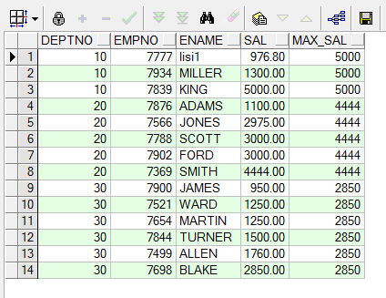

示例目的：按照deptno分组，然后计算每组值的总和

SELECT EMPNO,  
 ENAME,  
 DEPTNO,  
 SAL,  
 SUM(SAL) OVER(PARTITION BY DEPTNO ORDER BY ENAME) max_sal  
 FROM SCOTT.EMP;

运行结果：

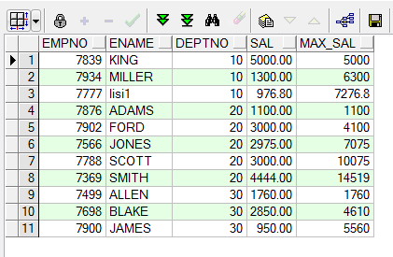

示例目的：对各部门进行分组，并附带显示第一行至当前行的汇总

[复制代码](javascript:void(0);)

SELECT EMPNO,  
 ENAME,  
 DEPTNO,  
 SAL,  
 --注意ROWS BETWEEN unbounded preceding AND current row 是指第一行至当前行的汇总  
 SUM(SAL) OVER(PARTITION BY DEPTNO   
 ORDER BY ENAME   
 ROWS BETWEEN UNBOUNDED PRECEDING AND CURRENT ROW) max_sal  
 FROM SCOTT.EMP;

[复制代码](javascript:void(0);)

运行结果：

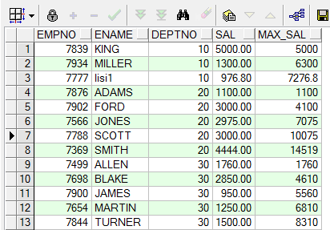

示例目标：当前行至最后一行的汇总

[复制代码](javascript:void(0);)

SELECT EMPNO,  
 ENAME,  
 DEPTNO,  
 SAL,  
 --注意ROWS BETWEEN current row AND unbounded following 指当前行到最后一行的汇总  
 SUM(SAL) OVER(PARTITION BY DEPTNO   
 ORDER BY ENAME   
 ROWS BETWEEN CURRENT ROW AND UNBOUNDED FOLLOWING) max_sal  
 FROM SCOTT.EMP;

[复制代码](javascript:void(0);)

运行结果：

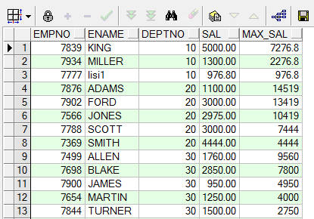

 示例目标：当前行的上一行(rownum-1)到当前行的汇总

[复制代码](javascript:void(0);)

SELECT EMPNO,  
 ENAME,  
 DEPTNO,  
 SAL,  
 --注意ROWS BETWEEN 1 preceding AND current row 是指当前行的上一行(rownum-1)到当前行的汇总   
 SUM(SAL) OVER(PARTITION BY DEPTNO   
 ORDER BY ENAME ROWS   
 BETWEEN **1** PRECEDING AND CURRENT ROW) max_sal  
 FROM SCOTT.EMP;

[复制代码](javascript:void(0);)

运行结果：

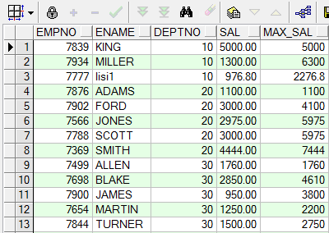

示例目标：   当前行的上一行(rownum-1)到当前行的下辆行(rownum+2)的汇总

[复制代码](javascript:void(0);)

SELECT EMPNO,  
 ENAME,  
 DEPTNO,  
 SAL,  
 --注意ROWS BETWEEN 1 preceding AND 1 following 是指当前行的上一行(rownum-1)到当前行的下辆行(rownum+2)的汇总  
 SUM(SAL) OVER(PARTITION BY DEPTNO   
 ORDER BY ENAME   
 ROWS BETWEEN **1** PRECEDING AND **2** FOLLOWING) max_sal  
 FROM SCOTT.EMP;

[复制代码](javascript:void(0);)

运行结果：

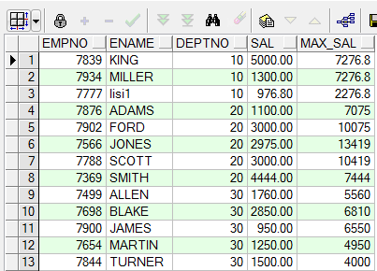

[**二、理解over()函数**](https://www.cnblogs.com/linjiqin/archive/2012/04/05/2433633.html)

**1.1、两个order by的执行时机**  
分析函数是在整个sql查询结束后(sql语句中的order by的执行比较特殊)再进行的操作, 也就是说sql语句中的order by也会影响分析函数的执行结果：

a) 两者一致：如果sql语句中的order by满足分析函数分析时要求的排序，那么sql语句中的排序将先执行,分析函数在分析时就不必再排序；  
b) 两者不一致：如果sql语句中的order by不满足分析函数分析时要求的排序，那么sql语句中的排序将最后在分析函数分析结束后执行排序。

**1.2、分析函数中的分组/排序/窗口**  
      分析函数包含三个分析子句：分组(partition by)， 排序(order by)， 窗口(rows)  
      窗口就是分析函数分析时要处理的数据范围，就拿sum来说,它是sum窗口中的记录而不是整个分组中的记录，因此我们在想得到某个栏位的累计值时，我们需要把窗口指定到该分组中的第一行数据到当前行, 如果你指定该窗口从该分组中的第一行到最后一行,那么该组中的每一个sum值都会一样，即整个组的总和。

      窗口子句在这里我只说rows方式的窗口，range方式和滑动窗口也不提。  
      窗口子句中我们经常用到指定第一行，当前行，最后一行这样的三个属性。  
第一行是 unbounded preceding，  
当前行是 current row，  
最后一行是 unbounded following，  
窗口子句不能单独出现，必须有order by子句时才能出现，如:

last_value(sal) over(partition by deptno   
 order by sal   
 rows between unbounded preceding and unbounded following)

以上示例指定窗口为整个分组。而出现order by子句的时候，不一定要有窗口子句，但效果会很不一样，此时的窗口默认是当前组的第一行到当前行！

当省略窗口子句时:  
a) 如果存在order by则默认的窗口是unbounded preceding and current row  --当前组的第一行到当前行  
b) 如果同时省略order by则默认的窗口是unbounded preceding and unbounded following  --整个组

如果省略分组,则把全部记录当成一个组:  
a) 如果存在order by则默认窗口是unbounded preceding and current row   --当前组的第一行到当前行  
b) 如果这时省略order by则窗口默认为unbounded preceding and unbounded following  --整个组

**1.3、帮助理解over()的实例**

例1：关注点：sql无排序，over()排序子句省略

SELECT DEPTNO, EMPNO, ENAME, SAL,   
 LAST_VALUE(SAL) OVER(PARTITION BY DEPTNO)  
FROM EMP;

运行结果：

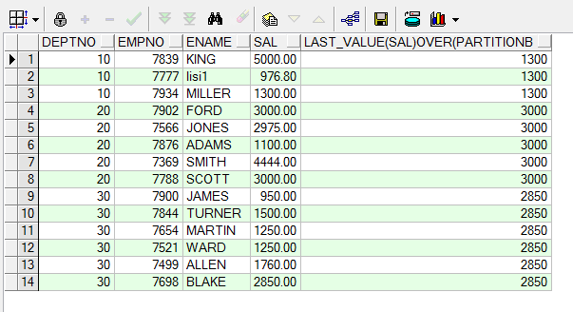

例2：关注点：sql无排序，over()排序子句有，窗口省略

[复制代码](javascript:void(0);)

SELECT DEPTNO,  
 EMPNO,  
 ENAME,  
 SAL,  
 LAST_VALUE(SAL) OVER(PARTITION BY DEPTNO   
 ORDER BY SAL DESC)  
 FROM EMP;

[复制代码](javascript:void(0);)

运行结果：

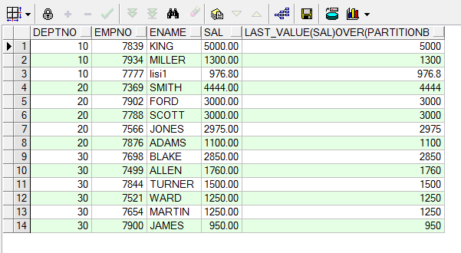

例3：关注点：sql无排序，over()排序子句有，窗口也有，窗口特意强调全组数据

[复制代码](javascript:void(0);)

SELECT DEPTNO,  
 EMPNO,  
 ENAME,  
 SAL,  
 LAST_VALUE(SAL)   
 OVER(PARTITION BY DEPTNO   
 ORDER BY SAL   
 ROWS BETWEEN UNBOUNDED PRECEDING AND UNBOUNDED FOLLOWING) MAX_SAL  
 FROM EMP;

[复制代码](javascript:void(0);)

运行结果：

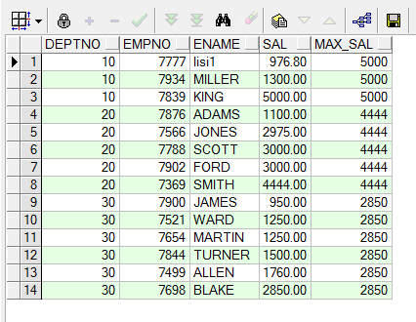

例4：关注点：sql有排序（正序），over()排序子句无，先做sql排序再进行分析函数运算

[复制代码](javascript:void(0);)

SELECT DEPTNO,  
 MGR,  
 ENAME,  
 SAL,  
 HIREDATE,  
 LAST_VALUE(SAL) OVER(PARTITION BY DEPTNO) LAST_VALUE  
 FROM EMP  
 WHERE DEPTNO = **30**  
 ORDER BY DEPTNO, MGR;

[复制代码](javascript:void(0);)

运行结果：

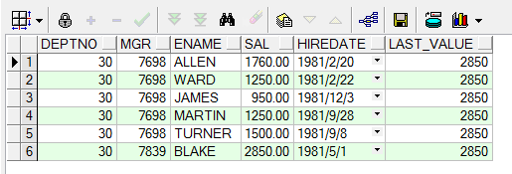

例5：关注点：sql有排序（倒序），over()排序子句无，先做sql排序再进行分析函数运算

[复制代码](javascript:void(0);)

SELECT DEPTNO,  
 MGR,  
 ENAME,  
 SAL,  
 HIREDATE,  
 LAST_VALUE(SAL) OVER(PARTITION BY DEPTNO) LAST_VALUE  
 FROM EMP  
 WHERE DEPTNO = **30**  
 ORDER BY DEPTNO, MGR DESC;

[复制代码](javascript:void(0);)

运行结果：

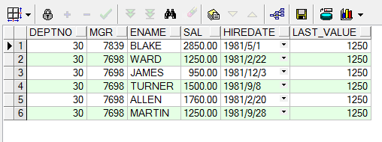

例6：关注点：sql有排序（倒序），over()排序子句有，窗口子句无，此时的运算是：sql先选数据但是不排序，而后排序子句先排序并进行分析函数处理（窗口默认为第一行到当前行），最后再进行sql排序

[复制代码](javascript:void(0);)

SELECT DEPTNO,  
 MGR,  
 ENAME,  
 SAL,  
 HIREDATE,  
 MIN(SAL) OVER(PARTITION BY DEPTNO ORDER BY SAL ASC) LAST_VALUE  
 FROM EMP  
 WHERE DEPTNO = **30**  
 ORDER BY DEPTNO, MGR DESC;

[复制代码](javascript:void(0);)

运行结果：

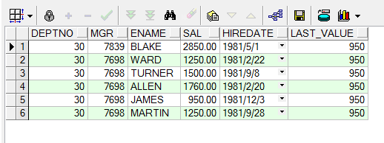

[复制代码](javascript:void(0);)

SELECT DEPTNO,  
 MGR,  
 ENAME,  
 SAL,  
 HIREDATE,  
 MIN(SAL) OVER(PARTITION BY DEPTNO ORDER BY SAL DESC) LAST_VALUE  
 FROM EMP  
 WHERE DEPTNO = **30**  
 ORDER BY DEPTNO, MGR DESC;

[复制代码](javascript:void(0);)

运行结果：

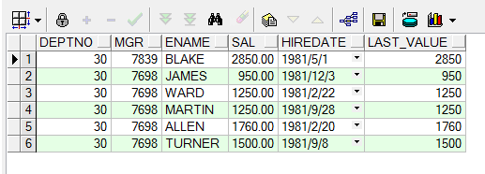

[**三、常见分析函数详解**](https://www.cnblogs.com/linjiqin/archive/2012/04/06/2434806.html)

为了方便进行实践，特将演示表和数据罗列如下：

**一、创建表**

create table t(   
 bill_month varchar2(**12**) ,   
 area_code number,   
 net_type varchar(**2**),   
 local_fare number   
);

**二、插入数据**

[复制代码](javascript:void(0);)

insert into t values('200405',**5761**,'G', **7393344.04**);   
insert into t values('200405',**5761**,'J', **5667089.85**);   
insert into t values('200405',**5762**,'G', **6315075.96**);   
insert into t values('200405',**5762**,'J', **6328716.15**);   
insert into t values('200405',**5763**,'G', **8861742.59**);   
insert into t values('200405',**5763**,'J', **7788036.32**);   
insert into t values('200405',**5764**,'G', **6028670.45**);   
insert into t values('200405',**5764**,'J', **6459121.49**);   
insert into t values('200405',**5765**,'G', **13156065.77**);   
insert into t values('200405',**5765**,'J', **11901671.70**);   
insert into t values('200406',**5761**,'G', **7614587.96**);   
insert into t values('200406',**5761**,'J', **5704343.05**);   
insert into t values('200406',**5762**,'G', **6556992.60**);   
insert into t values('200406',**5762**,'J', **6238068.05**);   
insert into t values('200406',**5763**,'G', **9130055.46**);   
insert into t values('200406',**5763**,'J', **7990460.25**);   
insert into t values('200406',**5764**,'G', **6387706.01**);   
insert into t values('200406',**5764**,'J', **6907481.66**);   
insert into t values('200406',**5765**,'G', **13562968.81**);   
insert into t values('200406',**5765**,'J', **12495492.50**);   
insert into t values('200407',**5761**,'G', **7987050.65**);   
insert into t values('200407',**5761**,'J', **5723215.28**);   
insert into t values('200407',**5762**,'G', **6833096.68**);   
insert into t values('200407',**5762**,'J', **6391201.44**);   
insert into t values('200407',**5763**,'G', **9410815.91**);   
insert into t values('200407',**5763**,'J', **8076677.41**);   
insert into t values('200407',**5764**,'G', **6456433.23**);   
insert into t values('200407',**5764**,'J', **6987660.53**);   
insert into t values('200407',**5765**,'G', **14000101.20**);   
insert into t values('200407',**5765**,'J', **12301780.20**);   
insert into t values('200408',**5761**,'G', **8085170.84**);   
insert into t values('200408',**5761**,'J', **6050611.37**);   
insert into t values('200408',**5762**,'G', **6854584.22**);   
insert into t values('200408',**5762**,'J', **6521884.50**);   
insert into t values('200408',**5763**,'G', **9468707.65**);   
insert into t values('200408',**5763**,'J', **8460049.43**);   
insert into t values('200408',**5764**,'G', **6587559.23**);   
insert into t values('200408',**5764**,'J', **7342135.86**);   
insert into t values('200408',**5765**,'G', **14450586.63**);   
insert into t values('200408',**5765**,'J', **12680052.38**);   
commit;

[复制代码](javascript:void(0);)

**三、first_value()与last_value()：求最值对应的其他属性**  
问题、取出每月通话费最高和最低的两个地区。

[复制代码](javascript:void(0);)

SELECT BILL_MONTH,   
 AREA_CODE,  
 SUM(LOCAL_FARE) LOCAL_FARE,   
 FIRST_VALUE(AREA_CODE)   
 OVER(PARTITION BY BILL_MONTH   
 ORDER BY SUM(LOCAL_FARE) DESC   
 ROWS BETWEEN UNBOUNDED PRECEDING AND UNBOUNDED FOLLOWING) FIRSTVAL,   
 LAST_VALUE(AREA_CODE)   
 OVER(PARTITION BY BILL_MONTH   
 ORDER BY SUM(LOCAL_FARE) DESC   
 ROWS BETWEEN UNBOUNDED PRECEDING AND UNBOUNDED FOLLOWING) LASTVAL   
 FROM T   
 GROUP BY BILL_MONTH, AREA_CODE   
 ORDER BY BILL_MONTH

[复制代码](javascript:void(0);)

运行结果：

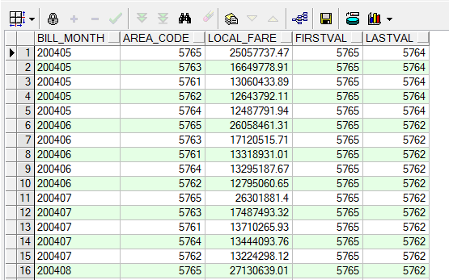

**四、rank(),dense_rank()与row_number()：求排序**

rank，dense_rank，row_number函数为每条记录产生一个从1开始至n的自然数，n的值可能小于等于记录的总数。这3个函数的唯一区别在于当碰到相同数据时的排名策略。   
①row_number：   
row_number函数返回一个唯一的值，当碰到相同数据时，排名按照记录集中记录的顺序依次递增。   
②dense_rank：   
dense_rank函数返回一个唯一的值，当碰到相同数据时，此时所有相同数据的排名都是一样的。   
③rank：   
rank函数返回一个唯一的值，当碰到相同的数据时，此时所有相同数据的排名是一样的，同时会在最后一条相同记录和下一条不同记录的排名之间空出排名。

演示数据在Oracle自带的scott用户下：  
1、rank()值相同时排名相同，其后排名跳跃不连续

[复制代码](javascript:void(0);)

SELECT *   
 FROM (SELECT DEPTNO,   
 RANK() OVER(PARTITION BY DEPTNO ORDER BY SAL DESC) RW,   
 ENAME,  
 SAL  
 FROM SCOTT.EMP)   
 WHERE RW <= **4**;

[复制代码](javascript:void(0);)

运行结果：

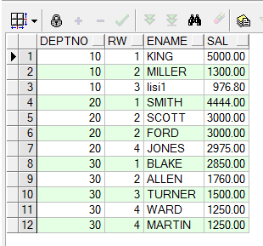  
2、dense_rank()值相同时排名相同，其后排名连续不跳跃

[复制代码](javascript:void(0);)

SELECT *   
 FROM (SELECT DEPTNO,   
 DENSE_RANK() OVER(PARTITION BY DEPTNO ORDER BY SAL DESC) RW,   
 ENAME,  
 SAL  
 FROM SCOTT.EMP)   
 WHERE RW <= **4**;

[复制代码](javascript:void(0);)

运行结果：

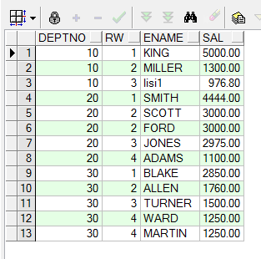  
3、row_number()值相同时排名不相等，其后排名连续不跳跃

[复制代码](javascript:void(0);)

SELECT *   
 FROM (SELECT DEPTNO,   
 ROW_NUMBER() OVER(PARTITION BY DEPTNO ORDER BY SAL DESC) RW,   
 ENAME,  
 SAL  
 FROM SCOTT.EMP)   
 WHERE RW <= **4**;

[复制代码](javascript:void(0);)

运行结果：

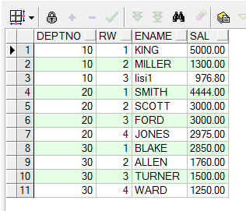

**五、lag()与lead()：求之前或之后的第N行**   
lag和lead函数可以在一次查询中取出同一字段的前n行的数据和后n行的值。这种操作可以使用对相同表的表连接来实现，不过使用lag和lead有更高的效率。  
lag(arg1,arg2,arg3)  
第一个参数是列名，  
第二个参数是偏移的offset，  
第三个参数是超出记录窗口时的默认值。  
     
举例如下：  
SQL> select *  from kkk;                                            
                                                                    
        ID NAME                                                     
---------- --------------------                                     
         1 1name                                                    
         2 2name                                                    
         3 3name                                                    
         4 4name                                                    
         5 5name                                                    
SQL> select id,name,lag(name,1,0) over(order by id) from kkk;   
                                                                    
        ID NAME                 LAG(NAME,1,0)OVER(ORDERBYID)        
---------- -------------------- ----------------------------        
         1 1name                0                                   
         2 2name                1name                               
         3 3name                2name                               
         4 4name                3name                               
         5 5name                4name

SQL> select id,name,lead(name,1,0) over(order by id) from kkk;  
                                                                    
        ID NAME                 LEAD(NAME,1,0)OVER(ORDERBYID)       
---------- -------------------- -----------------------------       
         1 1name                2name                               
         2 2name                3name                               
         3 3name                4name                               
         4 4name                5name                               
         5 5name                0

SQL> select id,name,lead(name,2,0) over(order by id) from kkk;                                                                                                                 
        ID NAME                 LEAD(NAME,2,0)OVER(ORDERBYID)       
---------- -------------------- -----------------------------       
         1 1name                3name                               
         2 2name                4name                               
         3 3name                5name                               
         4 4name                0                                   
         5 5name                0    
SQL> select id,name,lead(name,1,'linjiqin') over(order by id) from kkk;                                    
                                                                                    
        ID NAME                 LEAD(NAME,1,'ALSDFJLASDJFSAF')                      
---------- -------------------- ------------------------------                      
         1 1name                2name                                               
         2 2name                3name                                               
         3 3name                4name                                               
         4 4name                5name                                               
         5 5name                linjiqin

---------------------------------------------------------------------------------------

**六、rollup()与cube()：排列组合分组**   
1)、group by rollup(a, b, c)：  
首先会对(a、b、c)进行group by，  
然后再对(a、b)进行group by，  
其后再对(a)进行group by，  
最后对全表进行汇总操作。

2)、group by cube(a, b, c)：  
则首先会对(a、b、c)进行group by，  
然后依次是(a、b)，(a、c)，(a)，(b、c)，(b)，(c)，  
最后对全表进行汇总操作。

1、生成演示数据：  
Connected to Oracle Database 10g Enterprise Edition Release 10.2.0.1.0   
Connected as ds_trade  
   
SQL> conn system/oracle as sysdba  
Connected to Oracle Database 10g Enterprise Edition Release 10.2.0.3.0   
Connected as SYS  
   
SQL> create table scott.t as select * from dba_indexes;  
   
Table created  
   
   
SQL> connect scott/oracle  
Connected to Oracle Database 10g Enterprise Edition Release 10.2.0.3.0   
Connected as scott  
   
SQL>

2、普通group by体验  
sql> select owner, index_type, status, count(*) from t where owner like 'SY%' group by owner, index_type, status;

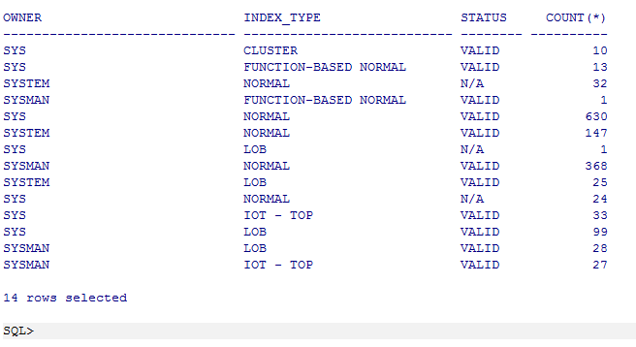

3、group by rollup(A,B,C)  
GROUP BY ROLLUP(A, B, C)：  
首先会对(A、B、C)进行GROUP BY，  
然后再对(A、B)进行GROUP BY，  
其后再对(A)进行GROUP BY，  
最后对全表进行汇总操作。  
sql> select owner, index_type, status, count(*) from t where owner like 'SY%' group by ROLLUP(owner, index_type, status);

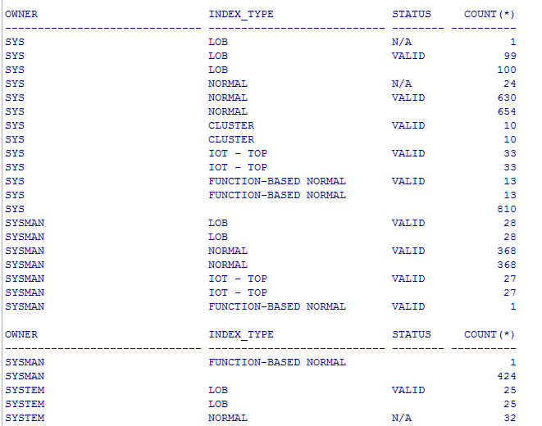

4、group by cube(A,B,C)  
GROUP BY CUBE(A, B, C)：  
则首先会对(A、B、C)进行GROUP BY，  
然后依次是(A、B)，(A、C)，(A)，(B、C)，(B)，(C)，  
最后对全表进行汇总操作。

sql> select owner, index_type, status, count(*) from t where owner like 'SY%' group by cube(owner, index_type, status);

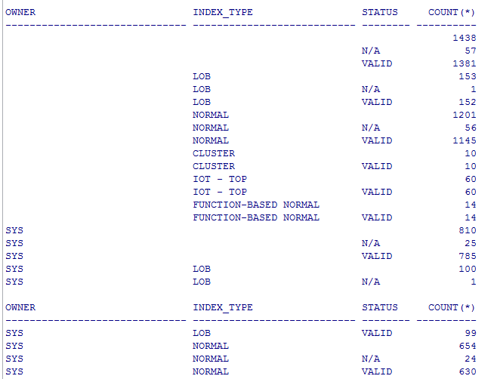

**七、max(),min(),sun()与avg()：求移动的最值总和与平均值**  
问题：计算出各个地区连续3个月的通话费用的平均数(移动平均值)

[复制代码](javascript:void(0);)

SELECT AREA_CODE,   
 BILL_MONTH,  
 LOCAL_FARE,  
 SUM(LOCAL_FARE) OVER(PARTITION BY AREA_CODE   
 ORDER BY TO_NUMBER(BILL_MONTH)   
 RANGE BETWEEN **1** PRECEDING AND **1** FOLLOWING) "3month_sum",   
 AVG(LOCAL_FARE) OVER(PARTITION BY AREA_CODE   
 ORDER BY TO_NUMBER(BILL_MONTH)   
 RANGE BETWEEN **1** PRECEDING AND **1** FOLLOWING) "3month_avg",   
 MAX(LOCAL_FARE) OVER(PARTITION BY AREA_CODE   
 ORDER BY TO_NUMBER(BILL_MONTH)   
 RANGE BETWEEN **1** PRECEDING AND **1** FOLLOWING) "3month_max",   
 MIN(LOCAL_FARE) OVER(PARTITION BY AREA_CODE   
 ORDER BY TO_NUMBER(BILL_MONTH)   
 RANGE BETWEEN **1** PRECEDING AND **1** FOLLOWING) "3month_min"   
 FROM (SELECT T.AREA_CODE, T.BILL_MONTH, SUM(T.LOCAL_FARE) LOCAL_FARE   
 FROM T   
 GROUP BY T.AREA_CODE, T.BILL_MONTH)

[复制代码](javascript:void(0);)

运行结果：

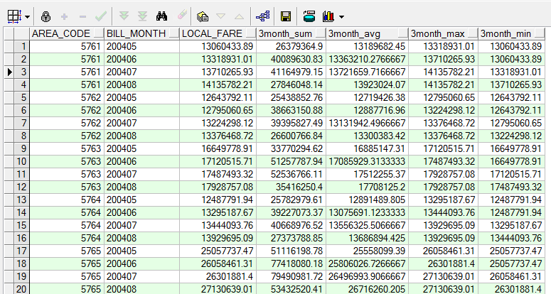

问题：求各地区按月份累加的通话费

[复制代码](javascript:void(0);)

SELECT AREA_CODE,   
 BILL_MONTH,  
 LOCAL_FARE,  
 SUM(LOCAL_FARE) OVER(PARTITION BY AREA_CODE   
 ORDER BY BILL_MONTH ASC) "last_sum_value"   
 FROM (SELECT T.AREA_CODE, T.BILL_MONTH, SUM(T.LOCAL_FARE) LOCAL_FARE   
 FROM T   
 GROUP BY T.AREA_CODE, T.BILL_MONTH)   
 ORDER BY AREA_CODE, BILL_MONTH

[复制代码](javascript:void(0);)

运行结果：

